THENEXTBUSINESS.CH

Wir erstellen eine Web-Applikation mit dem Yii Framework auf Basis der LB2-Bewertung. Jeder User, der sich registriert hat, bekommt einen exklusiven Zugang zu unserer Portfoliobox. Dabei kann man die von uns geschossene Bilder und gedrehte Videos anschauen, bewerten und kommentieren.

1. Beschreibung

Eine Web-Applikation, auf der wir uns und unsere künstlerischen Fähigkeiten und Produkte der breiten Öffentlichkeit exhibitionieren.

* Man kann sich einmalig registrieren und hat danach einen Benutzerkonto, womit man Inhalte hochladen, bewerten und kommentieren kann.

1. Use Cases

|  |  |
| --- | --- |
| Name | Einloggen auf unserer THENEXTBUSINESS.CH |
| Ziel | User loggt sich erfolgreich in Benutzerkonto ein |
| Akteure | User |
| Essenzielle Schritte | User registriert sich mit Name, E-Mail, PW.  User loggt sich ein und hat Zugriff auf sein Konto |

|  |  |
| --- | --- |
| Name | User setzt Passwort zurück |
| Ziel | Passwort erfolgreich zurückgesetzt |
| Akteure | User |
| Essenzielle Schritte | User klickt auf Passwort zurücksetzen.  Zusätzlicher Tab wird geöffnet -> dort kann User altes Passwort eingeben und ein neues Passwort setzen. |

|  |  |
| --- | --- |
| Name | Inhalte Kommentieren |
| Ziel | User kann unter Inhalte Kommentare hinterlassen |
| Akteure | User |
| Essenzielle Schritte | User klickt auf den Kommentar-Button eines Inhaltes und kann so einen Text versenden, das dann unter dem Bild sichtbar ist |

|  |  |
| --- | --- |
| Name | Inhalt bewerten |
| Ziel | User kann Inhalte bewerten |
| Akteure | User |
| Essenzielle Schritte | Unter jedem Inhalt befindet sich ein Upvote und ein Downvote Button, beim Drücken verändert sich die Punktzahl um 1. |

|  |  |
| --- | --- |
| Name | Inhalte hochladen |
| Ziel | User kann Inhalte hochladen |
| Akteure | User |
| Essenzielle Schritte | Ein Button «Hochladen» kann betätigt werden. Man wird aufgefordert, eine Datei auszuwählen, welche hochgeladen wird. Nach dem erfolgreichen Hochladen kann man es im Feed sehen. |

1. Datenbankdesign

* Benutzer
  + Benutzer_ID
  + Benutzername
  + ProfilfotoURL
  + Passwort
  + E-Mail
* Fotos
  + Bilder_ID
  + Benutzer_ID
  + Time
  + url
* Comments
  + User_ID
  + Photo_ID
  + Commentuser_ID
  + Time
  + Comment

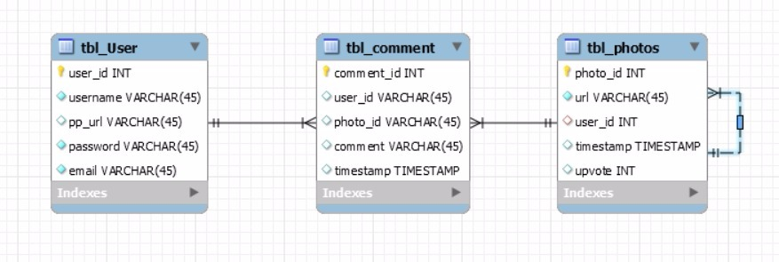

1. MySQL Workbench

Erstellen Sie ein Abbild Ihrer Datenbankstruktur in MySQL Workbench.

1. Default-Daten

Erstellen Sie Default-Daten, die beim Erzeugen der Datenbank automatisch angelegt werden. Diese Daten brauchen wir später, um die Software zu testen. Dabei gilt zu beachten, dass Sie genug Daten erstellen.

1. Datenbank erstellen

Führen Sie das SQL Skript in phpMyAdmin aus und überprüfen Sie, ob Ihre Datenbank erfolgreich angelegt werden kann.

1. Yii Framework 2.0 installieren

Installieren Sie mit dem Composer das Framework yii2 in der Basic Version.

1. Gii (Falls mit dem Framework yii)

Erstellen Sie Ihre Models, Controllers und Views.

1. Erstellen Sie eine Dokumentation über das ganze Projekt

Details folgen noch